- TRANG HỆ THỐNG ỨNG DỤNG PERPONDEMAND:

http://perpondemand.com:7001/perpsas/faces/login

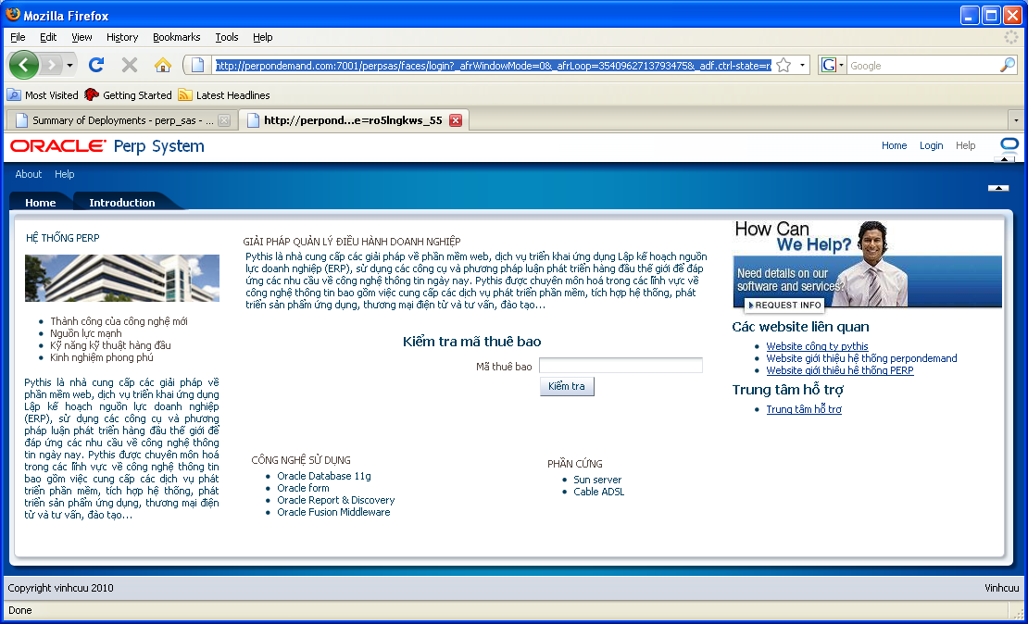

Nhập vào thông tin Mã số thuê bao : PERP01
Sau bước này hệ thống tự kiểm tra thông tin để kết nối vào User Database Perp tương ứng với mã thuê bao trên

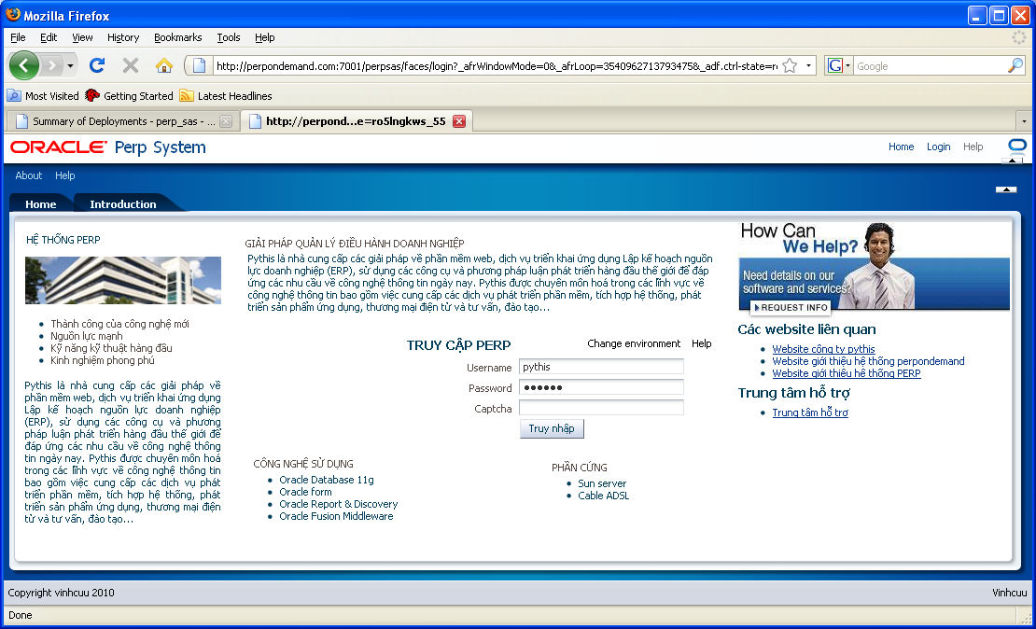

Nhập tiếp vào thông tin user ứng dụng (App_Users) : pythis/pts001 . Sau đó nhấn truy nhập.

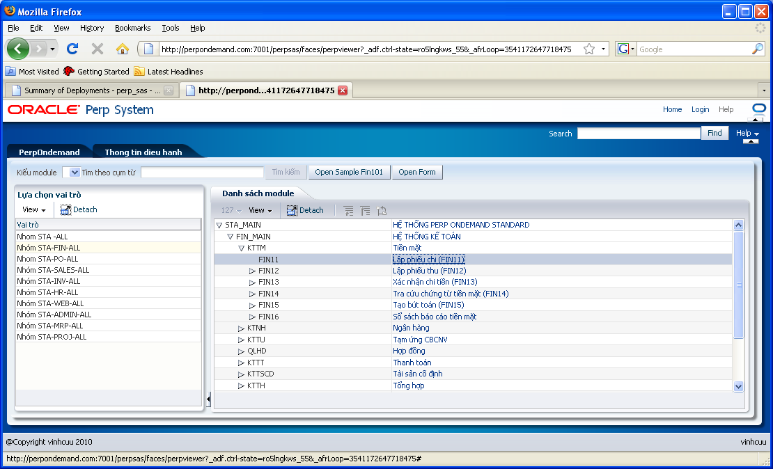

Nhấn tiếp vào một form để mở : (Hệ thống sẽ mở form FIN101) .
Ghi chú: Vì đây là công nghệ mới OraFormFaces lên em mới làm demo 1 form.
- TRANG ĐĂNG KÝ MUA SẢN PHẨM PERPONDEMAND

http://perpondemand.com:7001/sasr/faces/login

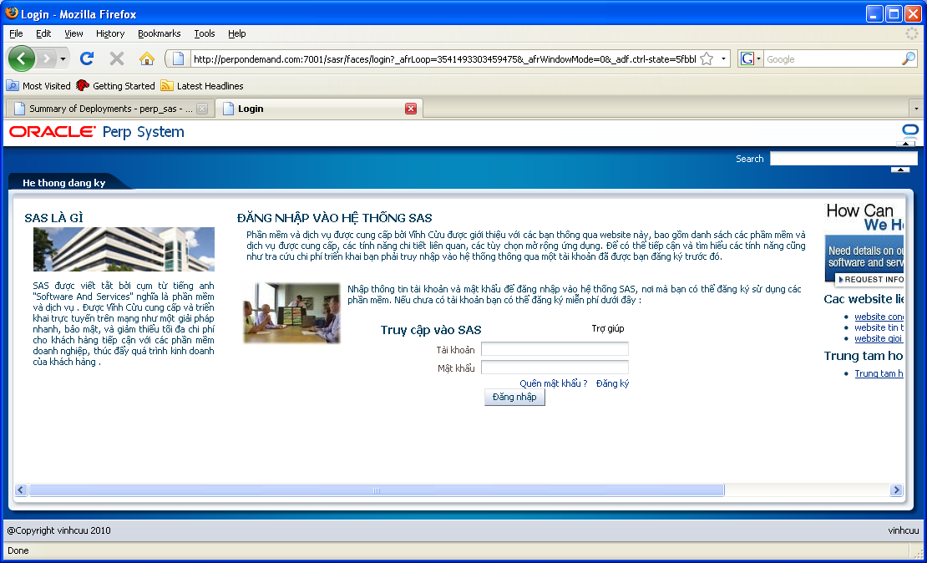

Đăng ký mới một account:

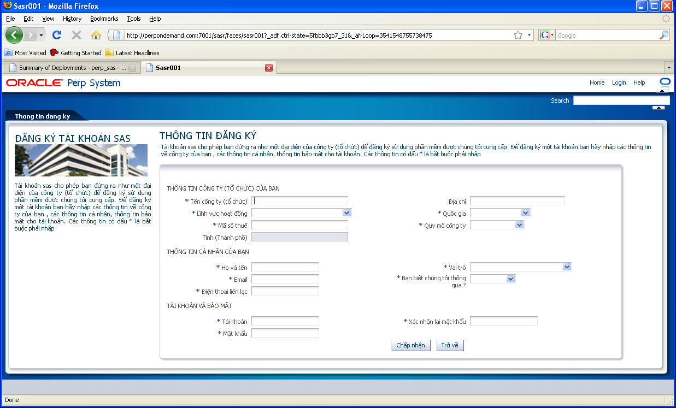

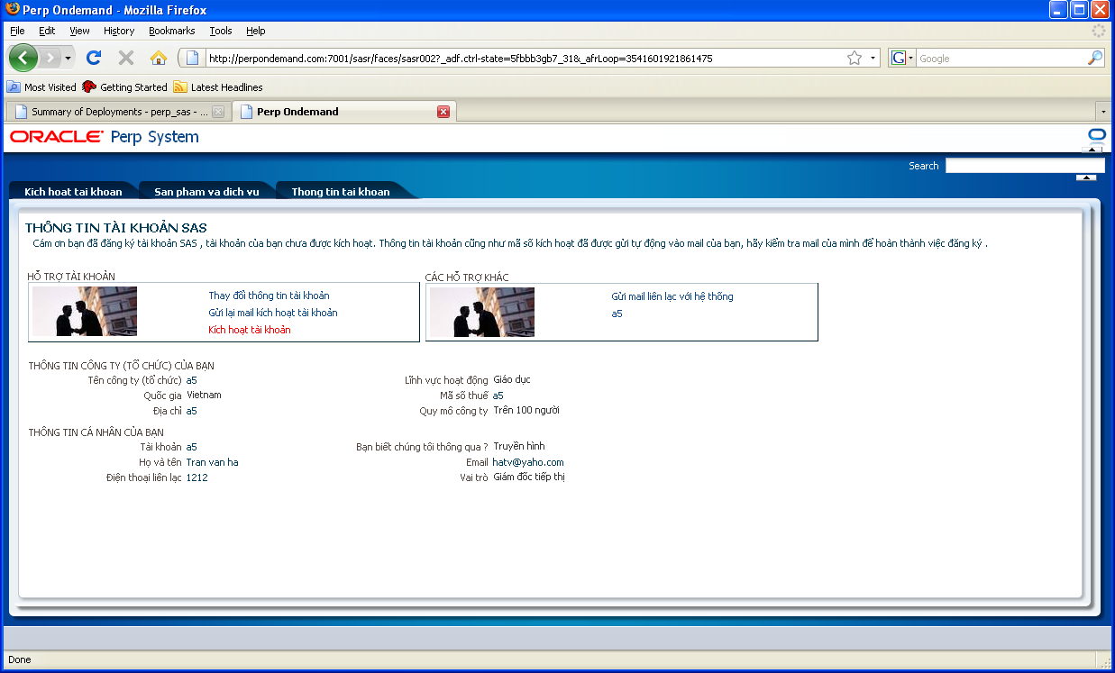

Mua sản phẩm
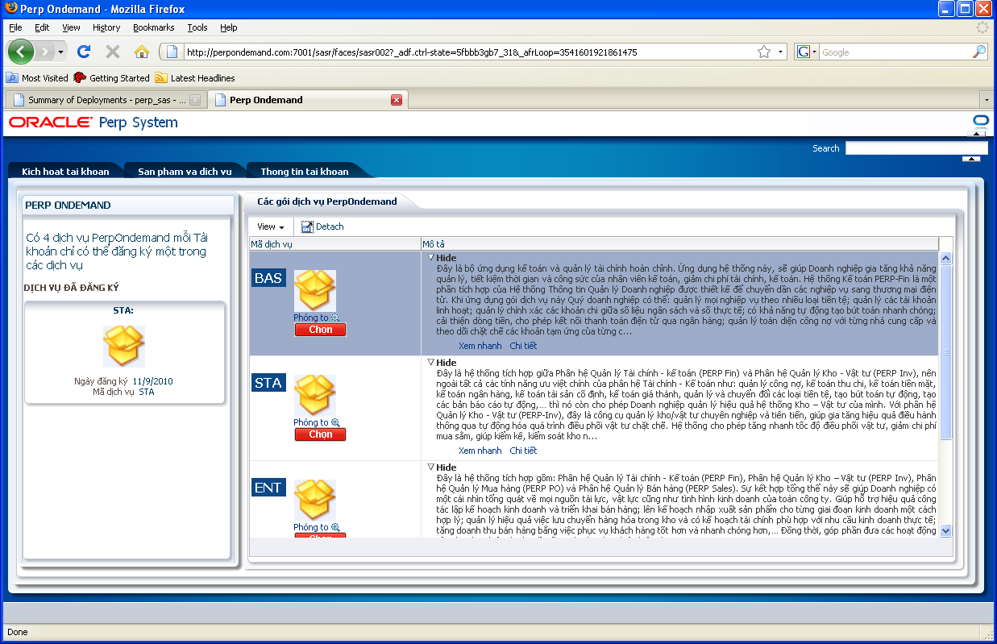

Sau khi đăng ký sử dụng sản phẩm. Người dùng sẽ có một mã số thuê bao. Vĩnh cửu có trách nhiệm cài đặt hệ thống PERP & database để người dùng có thể truy nhập vào hệ thống perp thông qua đường link http://perpondemand.com:7001/perpsas/faces/login

- TRANG TIN TỨC PERPONDEMAND

http://perpondemand.com:7001/sasn/faces/index

Bao gồm các thông tin về PerpOndemand.

